Инструкция по эксплуатации
терморегулятора TR90

Внимание! Прочитайте инструкцию по эксплуатации перед установкой и
использованием!
1.Общие указания
1.1 ТерморегуляторыTR90 предназначены для регулирования температуры в отапливаемом помещении.

2.Технические требования
2.1 Номинальное напряжение сети, В 220
2.2 Максимальный ток коммутации, А 16
2.3. Точность поддержания температуры,°С +/_ 2
2.4 Класс электробезопастности II
2.5 Габаритные размеры, мм 80х80х37
2.6 Масса, кг, не более 0,125

3.Комплектность
3.1 Терморегулятор TR90 в сборе - 1шт.
3.2 Инструкция по эксплуатации - 1шт.
3.3 Комплект крепежа - 1шт.
3.4 Упаковочная коробочка - шт.

4.Требования безопастности
4.1 Установку, электромонтаж, техобслуживание и ремонт терморегулятора должны производиться компетентным специалистом.
4.2 Всегда отключайте электросеть перед открытием крышки терморегулятора или снятием его со стены.

5.Подготовка к работе, порядок работы и техническое обслуживание
5.1 Осторожно снимите отверткой пластмассовую ручку, окрутите два винта и снимите крышку.
5.2 Установите на стену основание терморегулятора на любые два паза, ориентируя основание таким образом, чтобы входные и выходные вентиляционные щели на крышке
Обеспечивали вертикальную конвекцию воздушного потока. Высота установки 1,5м над уровнем пола. Установка на стене – в месте неподвергающемся попаданию прямых солнечных лучей и в стороне от нагревательных устройств.
5.3 Произвести электромонтаж терморегулятора с электронагревательным прибором и присоединением к электросети согласно нижеприведённой электрической схемой.

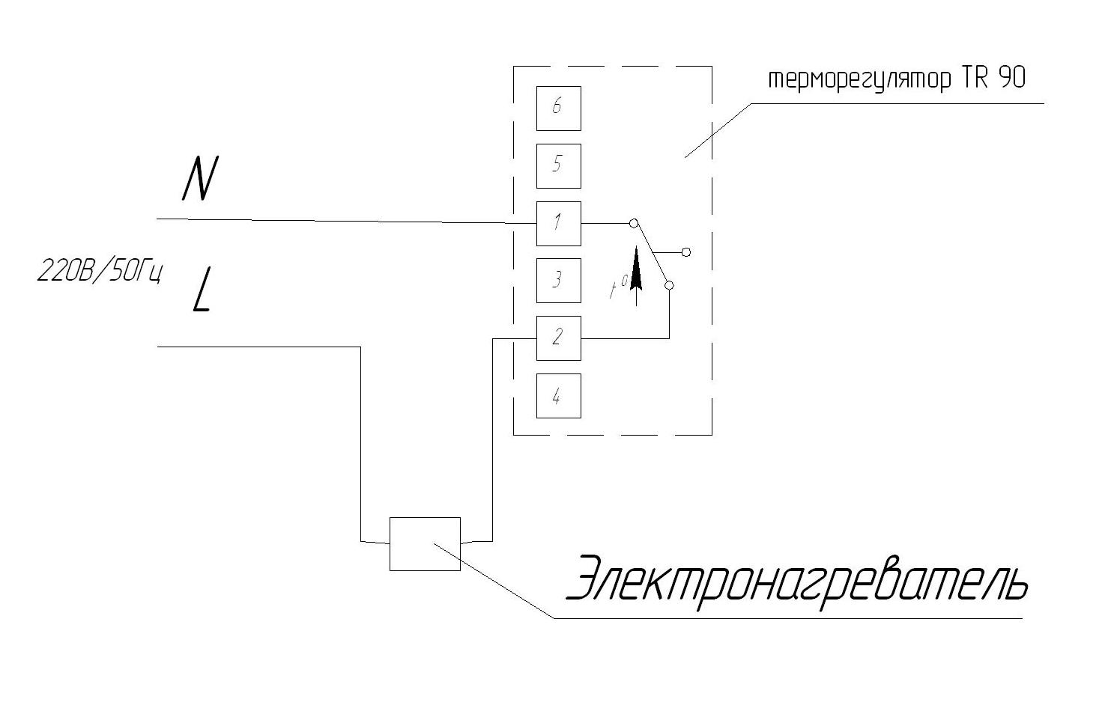
5.4 Установите ручку терморегулятора на требуемое значение температуры в обогреваемом помещении (совместив риску на ручке напротив риски градуировочной шкалы на крышке).Точность поддержания температуры +/-2°С.
5.5 Техническое обслуживание заключается в протирании крышки влажной (отжатой) тряпкой. При этом терморегулятор должен быть отключен от электросети.

6. Гарантийные обязательства

6.1.Гарагнтийный срок эксплуатации терморегулятора TR90 - 24месяца с даты приобретения, подтверждённой печатью и подписью продавца.
6.2 Гарантии не подлежат повреждения в терморегуляторе по вине пользователя, а также не соблюдение инструкции по эксплуатации и требований безопастности.

7.Свидетельство о продаже

Наименование фирмы…………………………………………………..

Адрес………………………………………………………………………

Тел/факс……………………………………………………………………

……………………………. …………………………………………….
(дата) (печать и подпись продавца)

